2022年兰州大学排球联赛竞赛规程

一、竞赛名称
2022年兰州大学排球联赛
二、主办单位
兰州大学体育工作委员会
- 承办单位
兰州大学体育教研部
四、参赛单位
全校各学院
五、竞赛时间及地点
竞赛时间2022年10月10日，地点：兰州大学榆中校区排球场。
六、报名时间及方法
1、以学院为单位组队参赛，各学院限报男、女队各一支队伍。
2、每队限报队员12名，教练、领队各一名。
3、名单一旦确认并上报，到比赛全部结束不得更换运动员。各学院必须于9月28日16:00前，将报名表以word形式发至邮箱48239344@qq.com(学院男女队需分开报名)，并同时上交一份学院盖章的纸质名单交到榆中校区体育教研部办公室高天舒老师处。逾期不以任何理由受理。
4、请各学院领队教练尽快扫码加入联赛工作群;并参加于9月28日（星期三下午4：20）在榆中校区东区田径场理论课教室举行的教练员、领队和裁判长联席会议，会上将进行规则讲解、并传达学校和体育部对本次联赛的相关规定及抽签。
5、队员号码可以自由选择1--18号之间的号码，号码确定后不得更改。
6、上场运动员必须持有身份证、校园卡，证件齐全方可上场。
七、参赛条件
1、参赛运动员必须是兰州大学有正式学籍在校全日制学生。
2、参赛运动员必须是该学院注册学生（本科生）。
3、参赛运动员必须遵守学校各项有关规定并经医院检查证身体健康者。
八、竞赛办法
1、采用国家体育总局审查的2016年—2020年排球规则。
2、比赛第一阶段将采用分组循环制进行比赛，第二阶段采用交叉淘汰制。
3、除冠亚决赛外其他比赛均采用三局两胜制，决赛局均为15分制 。
4、A胜场：在同组比赛中获胜的场次数量，胜场多者排在前。
B积分方式：2 : 0获胜积3分; 2 ：1获胜积2分; 1:2负一场积1分;
无书面材料弃权或罢赛的球队将取消后面全部比赛。
5、有比赛的代表队应提前15分钟到比赛场地做热身活动。
6、运动员服装：各队运动员必须统一样式比赛服，比赛服的号码清晰。
7、有高水平运动员的学院，预赛阶段每场比赛最多允许有一名高水平运动员上场比赛。
九、违纪违规的处罚
（一）资格问题的处罚
1、赛前发现运动员资格有问题，证据确凿，立即取消当事人的参赛资格，不得更换。全队少于规定人数时，按规则规定不得参赛。
2、若在比赛中发现运动员资格有问题，经调查取证核实后，取消该队本届联赛的参赛资格。
（二）赛风赛纪问题的处罚
为了维护比赛的正常秩序和严肃赛风赛纪，凡在比赛中出现赛风赛纪问题的参赛队按以下规定处罚：
1、各参赛队教练员或其他人员不得对裁判判罚无理取闹，干扰比赛的正常进行，否则将对其警告，情节严重的要对该队进行判罚。
2、凡在比赛场内，场外打架或动手打人的运动员、教练员将被给予严厉的处罚，即取消当场及本届联赛比赛资格。
3、凡在比赛中闹事、罢赛及打假球的队一律处以通报批评并取消该队本届联赛的参赛资格，全校停赛一年。
十、奖励办法
录取前八名队，奖励男、女组各前三名。
十一、技术官员
由体育部统一选派。
十二、其他
1、如比赛遇到天气原因，比赛顺延。
2、本规程未尽事宜，另行通知。
3、本规程解释权属兰州大学体育教研部。

附件
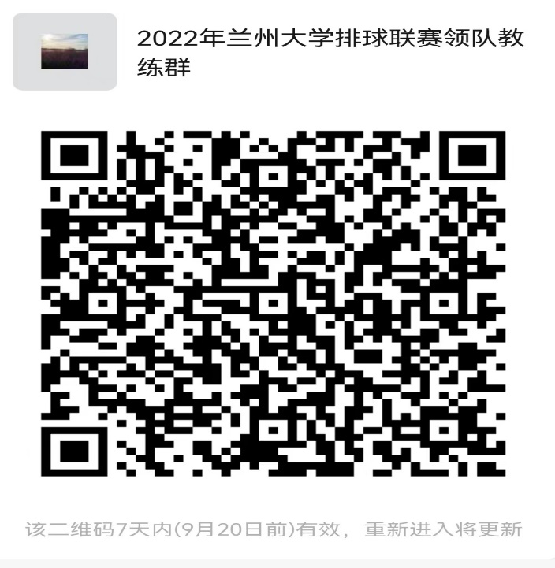

兰州大学体育工作委员会
2022年9月13日

